Лекція 1
Тема1. Тришарнірні арки
План лекції
- Загальні означення.
- Розрахунок тришарнірних арок на нерухоме вертикальне навантаження.
Конспект
1. Загальні означення
Аркою називається розпірна система, яка має форму кривого бруса, оберненого випуклістю в напрямку дії основного навантаження. Тришарнірна арка являє собою статично визначну розпірну систему, утворену двома піварками, з'єднаними між собою і з основою шарнірами. Точки обпирання арки називаються п'ятами, а точку найбільш віддалену від п'ят (з'єднувальний шарнір С) - замком (рис. 1).
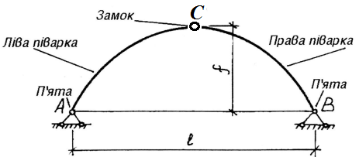
Рис. 1
Для тришарнірних арок з опорами на одному рівні характерними величинами є довжина l - віддаль між опорами і f - найкоротша віддаль від лінії з'єднуючої опори до замка, яку називають стрілою підйому арки.
Координати осі арки y = f(х), кут нахилу дотичної до осі арки ϕ, а також sinφ і cosφ можуть бути визначеними по наступних формулах, якщо початок координат розташувати в точці А (рис. 2), вісь ОХ направити в праву сторону, вісь ОY - вверх:
а) вісь - квадратна парабола:
$\left\{\begin{aligned}y=4f\left(l-x\right)∙l^{2}; \tan{φ}=y=4f\frac{l-2x}{l^{2}}; \\ \cos{φ}=\frac{1}{\sqrt{1+\tan^{2}{φ}}}; \sin{φ}=\cos{φ}∙\tan{φ};\end{aligned}\right.$ (1)
б) вісь - коло:
$\left\{\begin{aligned}y=\sqrt{R^{2}-{\left(\frac{1}{2}-x\right)}^{2}}-R+f ;R=\frac{f}{2}+\frac{l^{2}}{8f} ; \\ \sin{φ}=\frac{l-2x}{2R} ; \cos{φ}=\frac{y+R-f}{R} , \end{aligned}\right.$ (2)
де R - радіус кола.
Арки відносяться до розпірних систем, тому що в їх опорах при вертикальному навантаженні з'являються горизонтальні складові опорних реакцій. Ці складові називаються розпором. Розпір викликає в перерізі момент, протилежний за знаком моменту вертикальних сил. За рахунок цього згинальні моменти в арці зменшуються в порівнянні з згинальними моментами в балці. Походження терміну «розпір» пов'язано з тим, що він відповідає тим силам, котрі діють на опорні пристрої, намагаючись розсунути («розперти») їх в горизонтальному напрямку.
Внаслідок кривизни осі арки і наявності розпору в її перерізах виникають значні поздовжні сили. По суті, в порівнянні з балкою деформація згину в арці частково заміняється деформацією стиску. Ця обставина робить арку більш економічного, особливо при великих прольотах.
Відношення стріли підйому до прольоту арки називають пологістю арки. При $\frac{f}{l}<\frac{1}{4}$ арки рахують пологими.
Арку, вісь якої накреслена по параболі, називають параболічною. У випадку, коли форма осі прийнята по дузі кола, арку називають круговою (циркульною).
2. Розрахунок тришарнірних арок на нерухоме вертикальне навантаження
Попередньо розглянемо визначення опорних реакцій. Для арки з опорами на одному рівні опорні реакції розкладаються на вертикальні і горизонтальні складові (рис. 2, а). З умови $\sum{X}=H_{A}-H_{B}=0$ випливає, що горизонтальні складові опорних реакцій арки при вертикальному навантаженні рівні між собою:
$H_{A}=H_{B}=H .$ (3)
Величина Н називається розпором.
Для визначення вертикальних складових реакцій використовують ті ж рівняння, що й для балки на двох опорах:
$\sum{m_{A}=-F_{1}a_{1}-F_{2}a_{2}+V_{B}l}=0,$ (4)
звідки
$V_{B}=\frac{\left(F_{1}{∙a}_{1}+F_{2}{∙a}_{2}\right)}{l}=V_{B}^{0}$;
$\sum{m_{B}=F_{1}\left(l-a_{1}\right)+F_{2}\left(l-a_{2}\right)-V_{A}l}=0 .$ (5)
звідки
$V_{A}=\frac{F_{1}\left(l-a_{1}\right)+F_{2}\left(l-a_{2}\right)}{l}=V_{A}^{0}$.

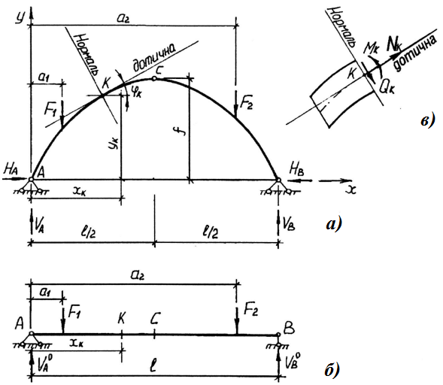
Рис. 2
Реакції V_{A} і V_{B} повністю відповідають за величиною і напрямком опорним реакціям однопрольотної балки того ж прольоту, при тому ж навантаженні. Тому ці реакції називають балочними.
Для визначення розпору використовують умову рівності нулю згинального моменту в з'єднувальному шарнірі С. Цей момент можна записувати для лівих або правих сил:
$\sum{M_{C}^{AC}}=0$ або $\sum{M_{C}^{BC}}=0$. (6)
Наприклад, розглядаючи ліві сили, знаходимо:
$\sum{m_{C}^{AC}}=V_{A}∙\frac{l}{2}-F_{2}\left(\frac{l}{2}-a_{1}\right)-Hf=0$. (7)
Звернемо увагу на те, що перші два члени лівої частини (7) являють собою балочний згинальний момент в перерізі С (рис. 2, б). Таким чином, отримуємо наступну залежність:
$H=\frac{M_{C}^{0}}{f}$ . (8)
Звідси випливає, що розпір зменшується при збільшенні стріли підйому.
Розглянемо визначення внутрішніх зусиль в довільному перерізі К з координатами $x_{K}$ і $y_{K}$ (рис. 2, а). Розташування цих зусиль в перерізі показано на (рис. 2, в).
Запишемо вираз згинаючого моменту в перерізі К, розглядаючи частину арки, яка знаходиться зліва від перерізу:
$M_{K}=V_{A}∙x_{K}-F_{1}\left(x_{K}-a_{1}\right)-H∙y_{K}$
або, з врахування введеного поняття балочного згинального моменту
$M_{K}^{0}=V_{A}∙x_{K}-F_{1}\left(x_{K}-a_{1}\right)$
отримуємо
$M_{K}=M_{K}^{0}-H∙y_{K}$. (9)
Для визначення поперечної і поздовжньої сил в перерізі К запишемо суму проекцій, наприклад, лівих сил відповідно на нормаль і на дотичну до осі арки. Кут нахилу дотичної до осі арки в т. К позначимо $φ_{K}$.
$Q_{K}=\left(V_{A}-F_{1}\right)\cos{φ_{K}-H\sin{φ_{K}}}$;
$N_{K}=-\left(V_{A}-F_{1}\right)\sin{φ_{K}-H\cos{φ_{K}}}$.
В приведених рівняннях вираз, взятий в дужки, являє собою поперечну силу в перерізі К балки (рис. 2, б). Її називають балочною поперечною силою і позначають $Q_{K}^{0}$. Тоді вирази для поперечної і поздовжньої сил запишуться в такому вигляді:
$Q_{K}=Q_{K}^{0}\cos{φ_{K}-H\sin{φ_{K}}},$ (10)
$N_{K}=-Q_{K}^{0}\sin{φ_{K}}-H\cos{φ_{K}}$. (11)
Аналізуючи вираз (11) приходимо до висновку, що при дії вертикального навантаження поздовжні сили в перерізах арки завжди стискаючі.
Як видно з приведених вище формул, в арці порівняно з балкою суттєво зменшуються згинальний момент і поперечна сила, що є результатом впливу розпору.

Контрольні запитання
- Що називається тришарнірною аркою?
- Що означає явище розпору?

Рекомендовані літературні джерела
1. Дорошук Г. П., Трач В. М. Будівельна механіка / Навч. посібник. – Київ: ІЗМН, 1996. – 520 с.
2. Дорошук Г. П., Трач В. М. Основи будівельної механіки: Підручник. – Рівне УДУВГП, 2003. – 504 с.
3. Дорошук Г. П., Трач В. М. Будівельна механіка з елементами комп’ютерних технологій: Підручник. – Рівне НУВГП, 2005. – 566 с.
4. Дорошук Г. П., Трач В. М. Будівельна механіка. Приклади, задачі та комп’ютерні розрахунки/ Навч. посібник. – Рівне НУВГП, 2008. – 472 с.
5. Баженов В.А., Перельмутер А.В., Шишов О.В. Будівельна механіка. Комп’ютерні технології/ Підручник. – К.: Каравела, 2009. – 696 с.
6. Баженов В.А., Іванченко Г.М., Шишов О.В. Будівельна механіка. Розрахункові вправи. Задачі. Комп’ютерне тестування: Навч. посібник. – К.: Каравела, 2006. – 344 с.
7. Дарков А. В. Строительная механика. Учебник для строит. спец. вузов. – 8-е изд., перераб., и доп. – М.: Высш. шк., 1986. – 607 с.
8. Клейн Г. К., Леонтьев Н. Н., Ванюшенков М. Г. И др. Руководство к практическим занятиям по курсу строительной механики (статика стержневых систем): Учебное пособие для студентов вузов / под. редакцией Г. К. Клейна. 4-е изд., перераб. и доп. – М.: Высшая школа /1980. – 384 с.
9. Строительная механика в примерах и задачах. Под редакцией В.А. Киселева. М.: Стройиздат. 1968. – 387 с.
10. Строительная механика. Руководство к практическим занятиям. Под редакцией Ю. И. Бутенко. К.: Вища школа. 1984. – 325 с.

Тема2. Плоскі статично-визначені ферми.
Лекція № 2. Плоскі статично-визначені ферми.
План лекції
- Класифікація ферм.
- Аналітичні способи розрахунку ферм.
- Аналіз напруженого стану ферм.
Конспект
Ферми – стержневі конструкції, які лишаються незмінними після умовної заміни в розрахунковій схемі жорстких вузлів шарнірними.
Якщо навантаження до такої конструкції буде прикладене безпосередньо до центрів ваги вузлів, то в елементах ферми виникають лише поздовжні сили.
Шарнірно-стержнева система при вузловому навантаженні (ферма) в кожному перерізі є ідеальною системою з точки зору принципу рівнонапруженості, враховуючи, що при розтягу-стиску матеріал по перерізу напружений рівномірно. Ця особливість напруженого стану і зумовила економічність відповідних конструкцій.
Хоча в дійсності з’єднання стержнів у вузлах ферми при її виготовленні зварюванням не забезпечує вільного повороту їх як це буває при шарнірному з’єднанні порівняльні розрахунки показують, що зусилля в елементах мало відрізняються (в межах допустимої точності інженерних розрахунків) від зусиль в елементах ферми з ідеальним шарнірним з’єднанням (крім залізобетонних ферм).
1. Класифікація ферм.
1) За призначенням: мостові (ферми прольотних конструкцій мостів, мостових кранів), стропильні (ферми покриттів будівель і споруд), ферми каркасів будівель;
2) За умовами закріплення: балочні (рис. 1а, в), консольні (рис. 1б), арочні або розпірні (рис. 1г);
3) За геометричною формою поясів: ферми з паралельними поясами (рис. 1в), з трикутною (рис. 1а) і полігональною формою поясів (рис. 1,б);
4) За системою решіток: ферми з простою решіткою – трикутною (рис. 1а, б, г), ферми з складною решіткою – дворозкосні (рис. 1в), багаторозкосні.
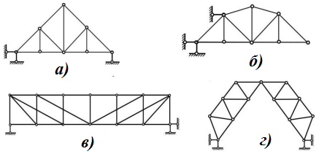
Рис. 1
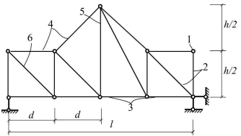
Елементами ферми є: 1 – вузол – точка перетину осей стержнів; 2 – стержні; 3 – нижній пояс; 4 – верхній пояс; 5 – стояк; 6 – розкос. h – висота ферми, d – довжина панелі ферми, l – проліт.
2. Аналітичні способи розрахунку ферм.
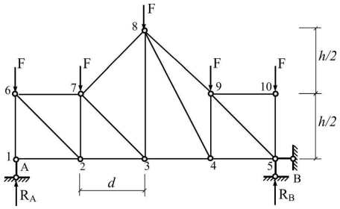
2.1 Спосіб вирізання вузлів.
Відшукання величин опорних реакцій:
$$\sum{m_{A}=0→R_{B} };$$
$$\sum{m_{B}=0→R_{A} };$$
Перевірка:
$\sum{F_{y}}=0$.

Суть способу вирізання вузлів:
- Круговим перерізом вирізаємо вузол в якому сходиться не більше двох стержнів в яких невідомі зусилля.
- Відобразимо силову схему вузла замінивши перерізані стержні поздовжніми зусиллями і прикладемо зовнішні навантаження. Для відшукання двох невідомих зусиль скористаємось умовами рівноваги вузла.
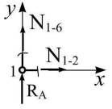
Зусилля додатні коли напрямлені від вузла.
$$\sum{X_{i}}=0; → N_{1-2}=0 ;$$
$$\sum{Y_{i}}=0; → N_{1-6}+R_{A}=0 ;$$
$N_{1-6}=-R_{A}$.
Наступний вузол – 6, і т.д.
Недолік цього методу, що потрібно послідовно вирізати вузли і якщо необхідно відшукати зусилля у внутрішній панелі ферми потрібно шукати всі попередні зусилля. Похибка допущена на попередньому кроці автоматично переноситься на всі наступні.
2.2 Ознаки нульових стержнів.
Нульовий стержень той зусилля у якому рівні нулю. Їх ознаки:
1) У двостержневому вузлі завантаженому так, що лінія дії зовнішньої сили співпадає з віссю одного з стержнів, зусилля у другому рівні нулю.
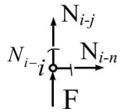
2) Зусилля у стержнях двостержневогонезавантаженого вузла рівні нулю.
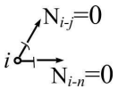
3) Зусилля в одинокому стержні три стержневого незавантаженого вузла рівні нулю, а у двох інших однакові.
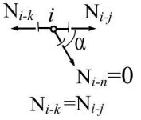
Приклад:
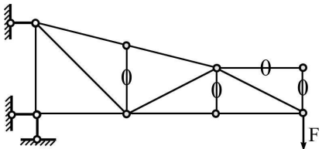
Спосіб моментної точки.
Попередня ферма
- Проведемо наскрізний переріз через три стержня;
- 2) Розглянемо рівновагу будь-якої частини ферми під дією зовнішніх сил прикладених до неї і зусиль у перерізаних стержнях. Зусилля додатні, коли вони напрямлені до перерізу.
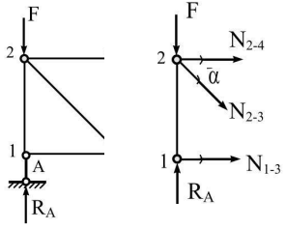
Зусилля $N_{2-4}$ та $N_{2-3}$ можна виключити з рівняння якщо подумки розташуватись у точці перетину їх ліній дії та записати суму моментів всіх сил прикладених до конструкції відносно неї. Моментна точка – вузол 2. ; ...
$$\sum{m_{2}=0};$$
$$N_{2-4}-? м.т.-3 \sum{m_{3}=0}$$
Спосіб проекцій
Проведемо наскрізний переріз, розглянемо рівновагу якоїсь частини ферми
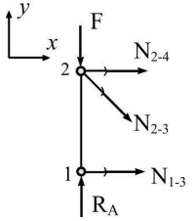
Суть цього способу в проекції всіх сил прикладених до частини ферми на вісь яка перпендикулярна до осей стержнів верхнього та нижнього поясів.
$$N_{2-3}-?; \sum{Y_{i}}=0.$$

Контрольні запитання
- Суть способу вирізання вузлів?
- Ознаки нульових стержнів?
- Суть способу моментної точки?
- Суть способу проекцій?

Тема 3. Розрахунок статично-невизначених систем методом сил.
Лекція № 3. Розрахунок статично-невизначених систем методом сил.
План лекції
- Основні поняття.
- Канонічні рівняння.
- Знаходження коефіцієнтів та вільних членів системи канонічних рівнянь.
- Побудова кінцевої епюри згинних моментів.
Основні поняття
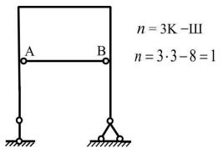
Статично невизначеними називаються конструкції для розрахунку яких недостатньо використання лише рівнянь рівноваги.
Це пов’язане з тим, що конструкція має зайві в’язі які поділяють на абсолютно та умовно необхідні.
Абсолютно необхідна – в’язь відкидання якої перетворює конструкцію в механізм. А-В – умовно необхідна в’язь.
Основна система.
При розрахунку статично невизначених конструкцій методом сил з вихідної рами утворюють так звану основну систему шляхом відкидання зайвих в’язей, щоб $n=0$.
Вимоги яким повинна відповідати основна система:
- Вона повинна бути статично визначена;
- Вона повинна бути миттєво незмінною;
- Вона повинна бути максимально простою в плані побудови епюри згинних моментів.
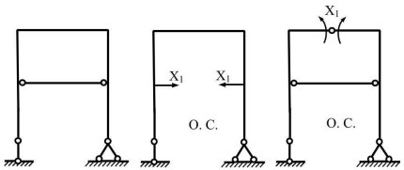
При виборі основної системи потрібно скористатись таблицею силових і кінематичних характеристик в’язей.
В практиці розрахунку розділяють статично невизначені конструкції на зовнішньо та внутрішньо статично невизначені.
Зовнішня статична невизначеність пов’язана з зайвими опорними в’язями.
Внутрішня з наявністю замкнених контурів.

Канонічні рівняння
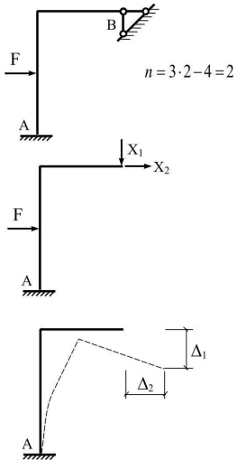
Для побудови системи канонічних рівнянь розглянемо раму. Відкинемо опорні стержні опори В. в основній системі (О.С.) покажемо схему деформації конструкції від дії реакції відкинутих в’язей і зовнішнього навантаження. О.С. утворена з вихідної рами є адекватною їй, що дозволяє записати наступну систему рівнянь:
$\left\{\begin{aligned}∆_{1}=0 ; \\ ∆_{2}=0 ,\end{aligned}\right.$ (1)
(1) вказує на те, що переміщення в основній системі по напрямку відкинутих в’язей дорівнюють нулю.
Приведемо (1) в розгорнутій формі:
$\left\{\begin{aligned}∆_{1}=∆_{11}+∆_{12}+∆_{1F}=0 ; \\ ∆_{2}=∆_{21}+ ∆_{22}+∆_{2F}=0,\end{aligned}\right.$ (2)
Переміщення $∆_{ij}$ можна подати у вигляді $∆_{ij}=δ_{ij}X_{j}$, де $i,j=1,2$ підставимо в (2) і отримаємо систему канонічних рівнянь.
$\left\{\begin{aligned}δ_{11}X_{1}+δ_{12}X_{2}+∆_{1F}=0; \\ δ_{21}X_{1}+δ_{22}X_{2}+∆_{2F}=0,\end{aligned}\right.$ (3)
Це є система лінійних неоднорідних рівнянь. Її узагальнюють на n разів ступеня статичної невизначеності, тоді вона матиме вид

$δ_{i1}X_{1}+…+δ_{ij}X_{j}+…+δ_{in}X_{n}+∆_{iF}=0; i, j=1, n$. (4)
Система (4) має геометричний зміст: переміщення в основній системі по напряму відкинутих в’язей, які викликані реакціями цих в’язей і дією зовнішнього навантаження дорівнюють нулю.
Знаходження коефіцієнтів та вільних членів системи канонічних рівнянь.
Переміщення які входять в систему (4) відшукаємо за інтегралом Мора
$δ_{ij}=\sum{\int_{0}^{l}{\frac{{\overline{M}}_{i}{\overline{M}}_{j}}{EI}ds}}$ ;
$∆_{1F}=\sum{\int_{0}^{l}{\frac{{\overline{M}}_{i}M_{F}}{EI}ds}}$ ,
$δ_{ij}$ – одиничне переміщення по напряму і-ої відкинутої в’язі, що викликане реакцією прикладеною $X_{j}$ по напрямку j.
Аналізуючи інтеграл для знаходження $δ_{ij}$ зауважимо, що це переміщення можна відшукати добутком епюри ${\overline{M}}_{i}$ на${\overline{M}}_{j}$, які побудовані при допущенні, що $X_{i}{=X}_{j}=1$.
$∆_{iF}$ – вантажне переміщення по напрямку і-ої відкинутої в’язі викликане дією зовнішнього навантаження.
Побудова кінцевої епюри згинних моментів.
Після розв’язку системи (4) задача з статично невизначеної перетворюється в статично визначену, тому можливі два підходи до побудови кінцевої епюри згинних моментів.
- В основній системі до рами прикладаємо істинні значення $X_{i}$ та розраховуємо раму.
- Пов’язаний з використанням одиничних епюр згинних моментів, які побудовані від одиничних дій. Кожна з одиничних епюр перемножується на істинне значення відповідної їй реакції в’язі, а отриманий результат підсумовується з вантажною епюрою за виразом
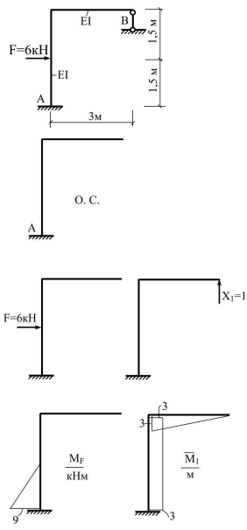
$M=M_{F}+\sum_{i=1}^{n}{\overline{M_{i}}}X_{i}$. (5)
Приклад: розрахуємо статично невизначену раму
$n=3K-Ш=3∙1-2=1$ – рама оди6н раз статично невизначена.
За (4) запишемо: $δ_{11}X_{1}+∆_{1F}=0.$
Від незалежної дії одиничної реакції та зовнішнього навантаження побудуємо одиничну і вантажну епюри згинних моментів.
Знайдемо переміщення з виразів:
$$δ_{11}=\sum{\int_{0}^{l}{\frac{{\overline{M}}_{1}{\overline{M}}_{1}}{EI}ds}}=\frac{1}{EI}\frac{1}{2}3∙3∙\frac{2}{3}3+\frac{1}{EI}3∙3∙3=\frac{36}{EI}$$
$$∆_{1F}=\sum{\int_{0}^{l}{\frac{{\overline{M}}_{1}M_{F}}{EI}ds}}=-\frac{1}{EI}\frac{1}{2}9∙1,5∙3=-\frac{20,25}{EI}$$
Отримані переміщення підставимо в канонічне рівняння
$$\frac{36}{EI}X_{1}-\frac{20,25}{EI}=0$$
$X_{1}=0,5625 kH$.
Побудуємо парціальну епюру згинних моментів від істинного значення $X_{1}$.
За (5) здобудемо кінцеву епюру згинних моментів.

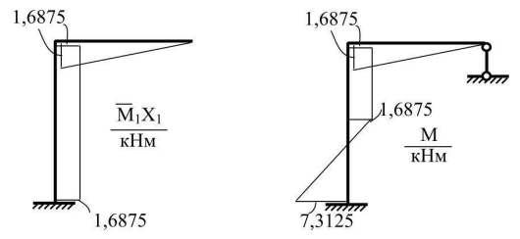

Контрольні запитання
- Які конструкції називаються статично невизначеними?
- Що таке основна система?

